Setelah kita mempunya akun GitHub dan mengistall software git maka kita bisa langsung meng upload project kita.

* Buatlah repository di GitHub dengan mengklik icon repo "Create new repository".
* Kemudian beri nama repository nya lalu beri deskripsi untuk repository yang kita buat jika perlu, kemudian setting public/private, kalau public berarti bisa di akses oleh semua orang, kemudian centang "initialize this repository with a README" dan tambahkan kategori repository jila perlu.
* kemudian klik "create repository".

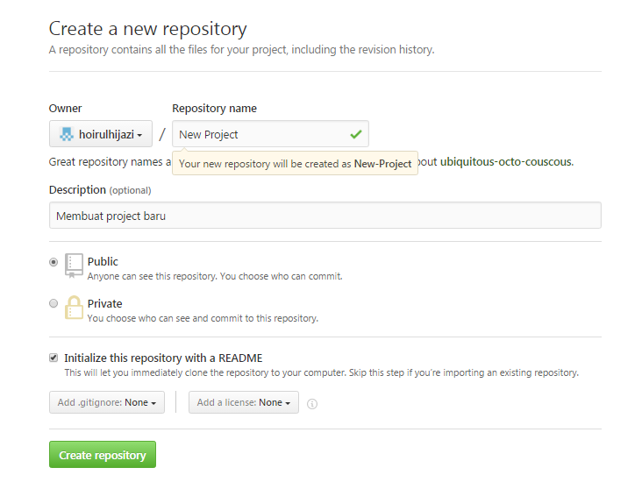

* Jika repository berhasil dibuat, anda akan di berikan kunci akses berupa HTTP/SSH, ini yang akan kita gunakan untuk remote repository dari software GIT. Misal saya punya kunci HTTP https://github.com/hoirulhijazi/New-Project.git

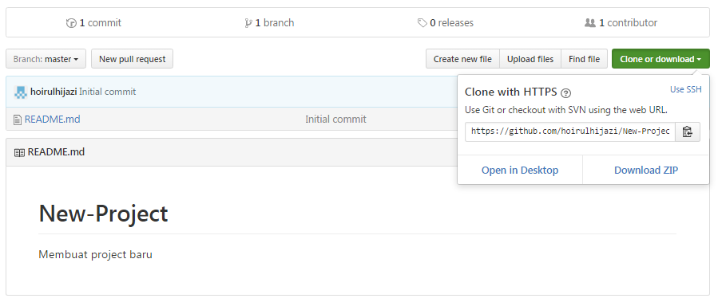

* Setelah anda berhasil membiat repository sekarang klik kanan pada folder project yang akan di upload.
* Klik kanan pada project klik "Git Bash".
* Kemudian akan muncul command prompt / CMD
* Jika anda baru pertama kali meggunakan software GIT, sebaiknya konfigurasi username dan email dulu.
* Ketik